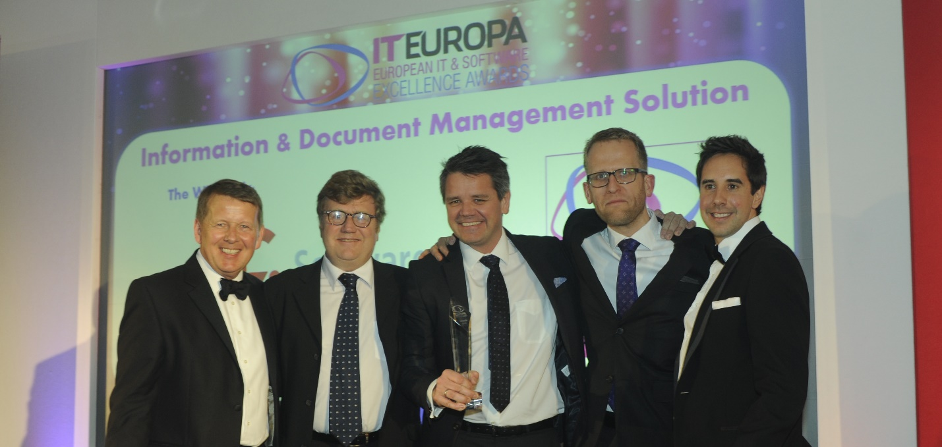

Software Innovation har vunnit europeiskt mjukvarupris

2014-04-04 Software Innovation vann pris för «Årets informations- och dokumenthanteringslösning» vid utdelningen av «The European IT & Software Excellence Awards 2014» i London förra veckan.

Det högt hängande priset, som delades ut i samband med IT Europas årliga sammankomst i London förra veckan för samman ledande europeiska leverantörer av hårdvara, mjukvara, systemintegration och mjukvarutjänster. 80 företag från 16 länder deltog i årets final och vinnarna korades av en jury bestående av oberoende konsulter och redaktörer.

I kategorin för «Årets informations- och dokumenthanteringslösning», var det Software Innovation som imponerade på juryn. John Garrett, redaktör på IT Europa, gjorde följande uttalande om vinnaren:

- Juryn letade efter en lösning som skapar konkreta och mätbara resultat till kunderna. Här var det Software Innovation som imponerade mest. Genom utveckling och implementering av standardlösningar hålls kostnaderna nere både för kunder och leverantör. Detta i kombination med att de tillfredsställer hårda krav på compliance, ser företaget ut att ha funnit en formel som fungerar bra, både i dag och i framtiden.

För Software Innovation är priset en bekräftelse på att strategin för utveckling av standardlösningar för dokumenthantering, ärendehantering och arkivering är rätt och att lösningarna är attraktiva, även på den paneuropeiska marknaden.

- Vi upplever att våra standardlösningar stadigt vinner större terräng och är glada för det internationella erkännandet vi fått. Software Innovation jobbar målinriktat med kunddriven innovation och utveckling. Det är endast genom tätt och gott samarbete med kunder i olika branscher, kombinerat med solida produktinvesteringar, som gör att vi kan leverera lösningar som skapar vinster för användarna och samtidigt klarar att ligga i framkant, säger Bengt Saryeko, vd på Software Innovation.

Software Innovation har under det senaste året fått flera internationella priser. 2013 utnämndes företaget till Global Microsoft Government: Public Sector Partner of the Year och till Årets Microsoft Programvaruhus i Norge.

För mer information, kontakta:
Bengt Sareyko, Vd, Software Innovation Sweden AB
Epost: bengt.sareyko@software-innovation.se
Mobil: 070-779 47 85

Om Software Innovation:
Software Innovation är ett Skandinaviskt programvaruföretag med en växande internationell närvaro. Vi utvecklar och säljer programvara för Enterprise Content Management och informationshantering byggt på Microsoft-teknologi och har närmare 30 års kompetens och erfarenhet av att leverera standardlösningar för dokumenthantering, ärendehantering och teknisk dokumentkontroll. Vår mission är att hjälpa verksamheter med att göra information till sin mest värdefulla resurs. Software Innovation har ca 300 anställda i Oslo, Stockholm och Köpenhamn och ett utvecklingscenter i Bangalore. Lösningen säljs och levereras även genom ett internationellt partnernätverk. Vi erbjuder produkterna ProArc, Business 360°, Public 360° och DocuLive, som i dag används av över 600 verksamheter och 200 000 användare i privat och offentlig sektor. www.software-innovation.se

